Il Trullo dell’Immacolata è gestito dalle Figlie della Carità di San Vincenzo de Paoli

Ingresso solo pedonale dalla Strada Panoramica – SP 2
N 40.833754 – E 17.329066
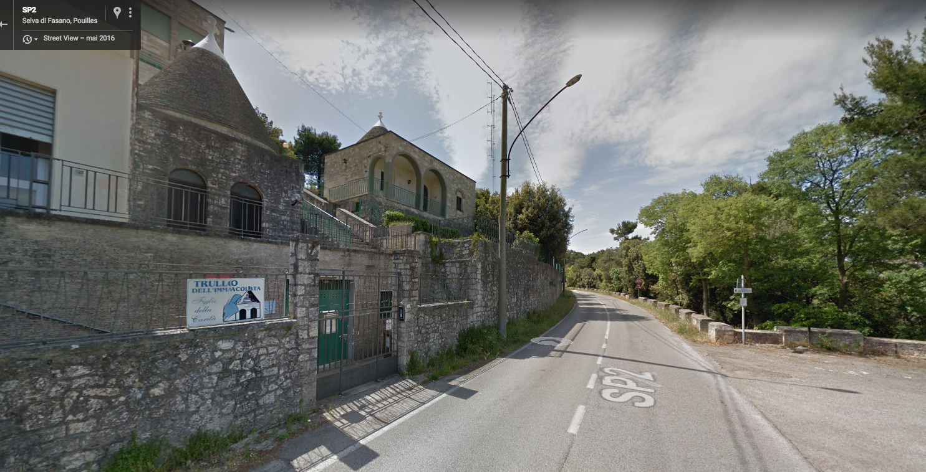

Ingresso auto da Viale delle Querce
N 40.833469 - E 17.327284
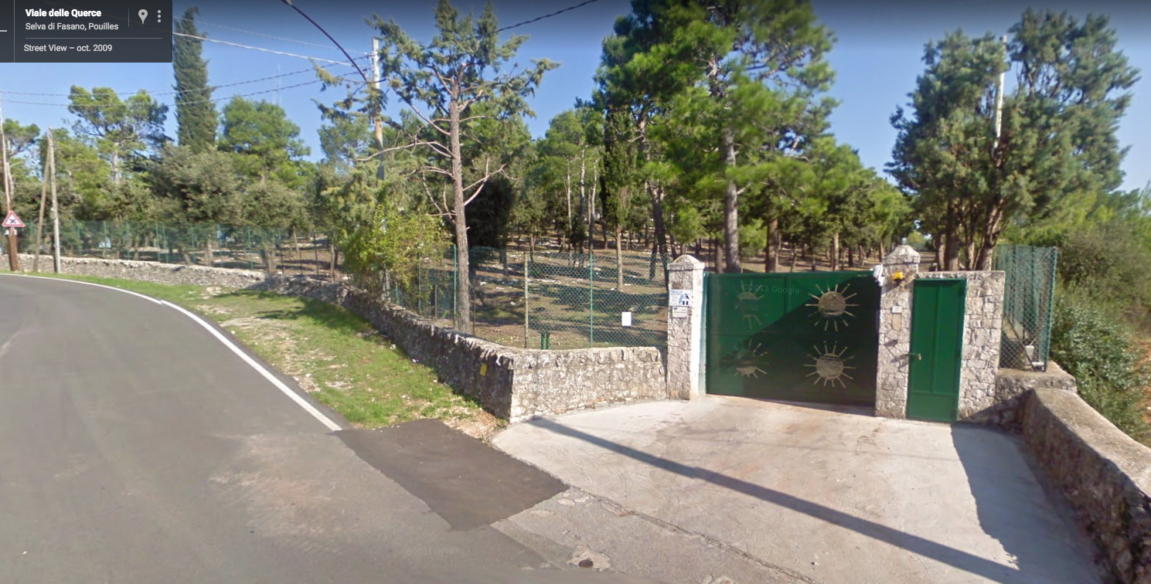


Ritiro - Passaggio dei Servizi Regione Sud-Est
Sabato e domenica, 23 e 24 giugno 2018
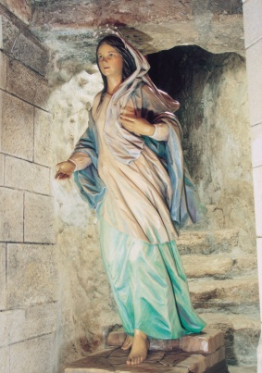
Maria di Nazareth, opera dello scultore Gregor Mussner eseguita nell'anno 1998 in preparazione dell'Anno Santo 2000

Trullo dell’Immacolata
Strada Panoramica 2
080 - 433.11.81
72010 Selva di Fasano (BR)

Cari amici,
si avvicina il nostro momento privilegiato per salutare chi termina il servizio come CRS e accogliere chi si accinge a iniziare.
Sarà un momento di gioia ed emozione, un momento in cui affidarci al Signore, perché la sua luce possa illuminare le nostre vie.
Per questo vi aspettiamo sabato 23 giugno alle 10:00 a Selva di Fasano, presso il Trullo dell’Immacolata, dove trascorreremo alcune ore insieme secondo il seguente programma.

Sabato 23 giugno
10:00 Arrivo e registrazione (ricordate la carta d’identità)
10:30 Meditazione e silenzio personale
13:30 Pranzo
15:00-16:30 Dovere di Sedersi
16:30-18:30 Condivisione in assemblea delle riflessioni
19:00 Cena
21:00 Passaggio dei servizi. È un momento per conoscerci: agli “uscenti” chiediamo un brevissimo bilancio di coppia sul triennio passato in servizio; agli “entranti” il loro sentire questo inizio; e, infine, ai “restanti”, una condivisione sull’ultimo periodo di servizio trascorso. Vi chiediamo, se possibile, di preparare in anticipo questa condivisione, scrivendola, per dare a tutti la possibilità di parlare.

Domenica 24 giugno
08:00-09:00 Lodi e Colazione
09:30-11:30 Equipe Regione: programmazione 2018/2019; proposta tema di studio regionale “La ricerca di Dio in coppia”; consegna magliette per i partecipanti alla sessione internazionale di Fatima.
11:45 Messa
13:00 Pranzo
15:00 Saluti e rientro a casa

Un abbraccio, nell’attesa di incontrarci.
Don Mimmo Chiarantoni – Consigliere Spirituale di Regione
Ketty e Nico Di Giesi – Coppia Responsabile di Regione

Equipe Regione

CRS Settore Altamura-Potenza
Ada e Gino Angelastri - adagino@focuscon.it
Maria Filomena e Antonio Pavese - antoniopavese@virgilio.it

CRS Settore Puglia A
Pasqualina e Michele Castro – michelecastro@libero.it
Rosalia e Giovanni Ciccarone - g.ciccarone1@virgilio.it

CRS Settore Puglia B
Caroline e Franco Ricupero - francoricupero@libero.it
Maria Beatrice e Valerio Macchitella - macval64@virgilio.it

CRS Settore Lecce
Annamaria e Antonio Lepore - leporeanto@hotmail.it
Rossella e Giovanni De Iaco -

CRS Settore Salento
Lucia e Gianni Giustizieri – gianni.giustizieri@gmail.com

CRS Settore Santa Maria di Leuca A
Doriana e Salvatore Ancora - s.ancora@libero.it

CRS Settore Santa Maria di Leuca B
Filomena e Francesco Fabbiano - avv.fabbiano@libero.it

